编译环境：

Winxp 32位 ，Qt4.80(MinGW) Creator2.4

编译过程：

1.修改配置文件

编译debug版

在文件 Profiles\win.prj 末尾，CONFIG -= debug_and_release的下面， 加上一句CONFIG += debug

C:\Documents and Settings\Administrator\Application Data\Tencent\Users\137390071\QQ\WinTemp\RichOle\Y@DT840KOQ23B8L4S6_DI0S.png

如果是release 版，则加上CONFIG += release

2.在命令行下先输入qmake ,然后，make, make完成后，make insall 。go to the "build" directory and run "cutereport -g"

未避免麻烦，我生成了cutereport-zfg.exe文件，双击运行

3. 例子程序见 build\development\examples\code 目录下

其中 zfg zfg2是编译测试过的

zfg例子： 数据源是标准数据库,需要用到zfg1.qtrp 文件

zfg2例子，数据源是基于Qt 中，需要用到 zfgdb.qtrp文件

4. zfg例子中，需要报表模板zfg1.qtrp 文件。在报表设计器中配置。链接数据库，下表中Database名zfg 是ODBC数据源名称，需要配置名称为zfg的数据源

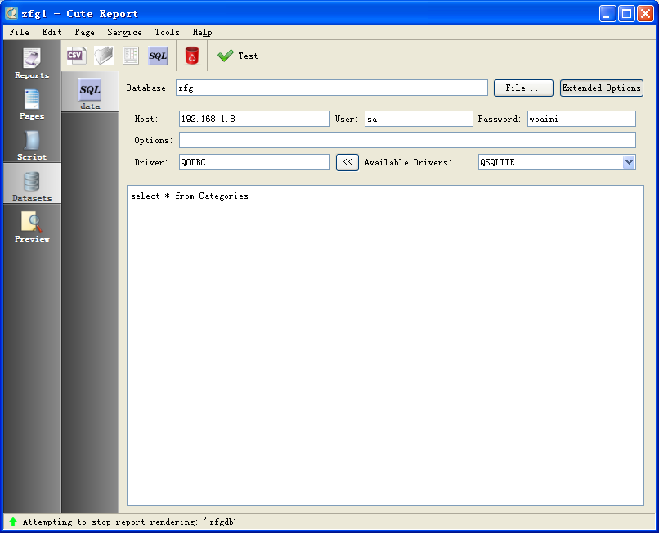

ODBC数据源配置如下，具体查阅相关资料，本例中zfg数据源链接sql server 自带的数据库NorthWind

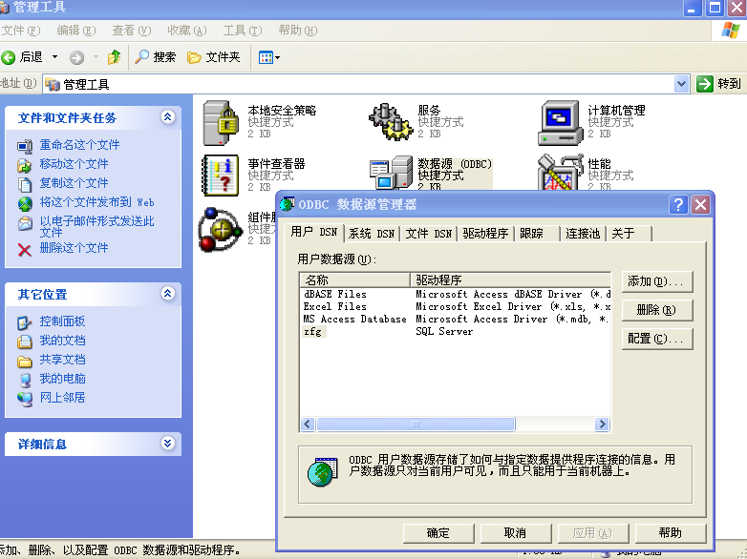

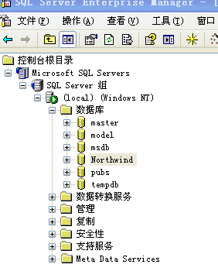

数据集默认名称是“data”，引用数据集里的数据，默认是[data."CategoryName"] 注意格式方括弧、引号等格式细节。

4. zfg2例子，数据源是基于Qt 中 QSqlQueryModel模型，模型在代码中链接数据库。注意数据集的配置，下图中，数据集的名字是”data”，

注意报告模板中引用数据集体的格式：

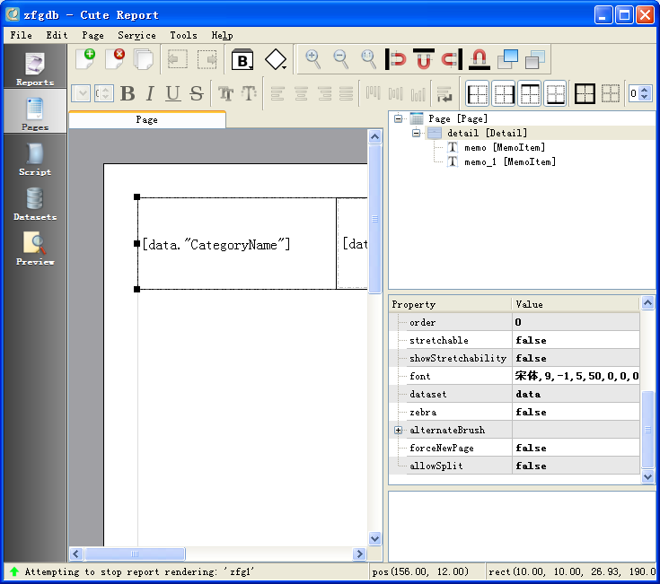

其中关联一个模型，Model name为 “zfgMod”，在代码中要与之一致：

